ホームページ制作についての解説と

｢Blanc Report｣自作ホームページの紹介

氏名 Blanc

目次(１ページ目)

はじめに　　　　　　　　　　　　　　　　　　　　　　　　　　　　　　　　　　　４

1. ウェブページ作成についての基礎知識　　　　　　　　　　　　　　　　　　　　５
   1. ウェブページ、およびウェブサイトについて　　　　　　　　　　　　　　 ５
   2. ウェブページの閲覧方法　　　　　　　　　　　　　　　　　　　　　　　　５
2. HTMLを用いたウェブページ作成　　　　　　　　　　　　　　　　　　　　　 ６

2-1 HTMLについて　　　　　　　　　　　　　　　　　　　　　　　　　　　　 ６

2-2 HTMLの構造　　　　　　　　　　　　　　　　　　　　　　　　　　　　　 ６

2-3文章、画像の表示　および各タグの解説　　　　　　　　　　　　　　　　　 ７

　2-3-1 見出しの作り方(hタグ)　　　　　　　　　　　　　　　　　　　　　　 ７

　2-3-2 段落の作り方と改行(pタグ、brタグ)　　　　　　　　　　　　　　　　 9

　2-3-3 箇条書きの表示(ulタグ、liタグ) 10

2-3-4 画像の表示(imgタグ) 11

2-3-5 リンクの実装(aタグ およびhref) 12

　2-3-6 iframeの利用(iframeタグ) 14

1. CSSを用いたウェブページのデザイン 17

3-1 CSSについて 17

3-2 CSSの構造 17

　3-2-1 CSSのHTMLへの適用 17

　　　3-2-2 基本的なCSSの記述 18

　3-2-3 スタイル適用先の指定 18

1. Blanc Report各ページの解説 21

4-1 TOPページ 21

4-2 PROFILEページ 23

4-3 WHAT’S NEWページ 25

4-4 REPORT、PROGRAMページ 26

4-5 LINKページ 27

1. JavaScript 28

5-1 Javascriptとは 28

5-2 自ページにおけるJavascriptの活用例 28

目次(2ページ目)

おわりに 30

参考文献 31

　はじめに

　現代の社会では急速にネットワークが発達し、もはや人々の生活にインターネットは無くてはならないものになっている。企業や個人などはパソコンやスマートフォンでインターネットを利用し、そのたびにやらなければならない準備も少なくなった。つまり、人々は簡単に、気軽にインターネットを利用し情報を発信できるようになったのだ。さて、こうして人々が簡単にインターネットを利用できるようになった背景にはもちろん開発者の存在がある。開発者が日々システムに改良を加え、新しい技術を生み出したからこそ今のように便利に利用できるインターネットが存在するのだ。そして開発者による研究で日々進化をしているインターネットだが同時に、仕組みを理解することが難しくなっていることもまた事実だ。システムが複雑になったインターネットのシステムはバグ(＝不具合)が起きることも珍しくなく、ネットワークに関係する技術者は日々バグの対処に追われている。企業や家庭でも機械系のトラブルが起きると対処できる人間がおらず、専門の業者に依頼せねば解決できないなどの状況があるはずだ。そこで私はこれからの世界で働くためにはインターネット、およびそれに関連するシステムは必ず学ばなくてはいけない事項の一つなのではないか？ネットワークの仕組みを知っていなければこれからの世界を生きていく、また社会をリードしていくものになり得ないのではないか？と思い至った。また、これほどインターネットが普及した現代でもインターネットの知識があまり広く浸透してないのでそれに関する知識を身に着ければ社会で他の人々とは違う強みを手に入れることができるのではないか？と思い、ウェブサイトについて学んできた。ここでは、ウェブページの概要や仕組みについて学び研究したことを、自身で作成したホームページの紹介を交えつつ述べていく。

第1節　ウェブページ作成についての基礎知識

　ホームページ作成の解説をする前にインターネットにおける基礎知識について書き記したいと思う。

* 1. ウェブページ、およびウェブサイトについて

　ホームページ作成の解説をする前にインターネットにおける基礎知識について書き記したいと思う。まず、ウェブページについて。ウェブページとはWorld Wide Web(WWW)上で閲覧できる文書や画像、音楽といったコンテンツの集まりであり、インターネットでサイトを開いた際に目に入るページのことである。続いてウェブサイトについて。ウェブサイトとは、先述したウェブページを一つのくくりでまとめたものである。国土交通省の公式サイトを例に挙げると、｢ホーム｣というウェブページがまず存在し、そこから国土交通省についてという場所をクリックすると｢国土交通省について｣というウェブページに移動する。そして、それら｢国土交通省のウェブページ｣が集まったものを｢国土交通省のウェブサイト｣というのである。

* 1. ウェブページの閲覧方法

　ウェブページを閲覧するためにはウェブページに記載された情報を読み取り、表示することができるソフトウェアが必要になる。そのためのソフトウェアが｢ウェブブラウザ｣と呼ばれるものだ。代表的なものだとMicrosoftにより開発されている｢Internet Explorer｣や、Googleにより開発されている｢Google Chrome｣、Mozilla Foundationにより開発されている｢Mozilla Firefox｣、そしてAppleにより開発されている｢Safari｣などが代表的なものとして挙げられる。これらのソフトウェアを使用することでWWW上に存在するウェブページを画面に表示することができるようになる。

第2節　HTMLを用いたウェブページ作成

　ここではHTMLを使用しウェブページを作成する方法を実際に作成した例を挙げつつ記述する。

　2-1 HTMLについて

HTMLとはHyperText Markup Languageの略称で、ウェブページを制作するために作られた言語のことで、HTMLの構造に従って記述することでウェブページを作成することができる。また、後述するHTMLの”タグ”などのコンピューターへの指示を記述したものを｢ソースコード｣という。HTMLの記述はテキストエディターで行える。PCに標準搭載されているメモ帳などでも十分利用可能だ。

　2-2 HTMLの構造

　HTMLには要素と呼ばれるものが存在する。まずはHTMLの基本構造を見ていただきたい。

------------------------------

<html>

<head>

</head>

<body>

</body>

</html>

------------------------------

以上がHTMLの基本的な構造だ。<○○>で範囲を作り、</○○>でその範囲を締めくくるものとなっており、この<html>などのものをそれぞれhtmlタグ等と呼ぶ。そして<○○>と＜/○○＞で囲まれているものが○○要素と呼ばれ、上のものはそれぞれhtml要素、head要素、body要素と呼ばれる。初めにhtmlタグで囲むことにより、これから記述する文書はHTML文書ですということを定義することができる。headタグでは主にウェブページに関する基本情報を記述する。例えば、headタグの中にtitleタグを作成しそこに文字を記述することでウェブブラウザのタブ部分に表示される文字を記述することができる。body部分では、そのウェブページに実際に表示したいことを記述していくことになる。以上のことを踏まえて私のウェブページはこのような記述になった。

------------------------------

<!DOCTYPE html>

<html>

<head>

<title>TOP｜Blanc Report</title>

<meta charset=”UTF-8”>

</head>

<body>

(省略)

</body>

</html>

------------------------------

初めに<!DOCTYPE html>でHTMLのバージョンを指定するためのDOCTYPE宣言を行った。続いて<head>部分においてtitleタグを使用し、ここで記述しているページはウェブサイトのトップページにしたいと考えているので、ウェブブラウザのタブ部分に｢TOP｜BlancReport｣と表示されるように記述した。同じく<head>内でこのウェブページで使用する文字コードについて指定を行った。ここではUTF-8を使用した。そうしてそれぞれのタブを閉じるようにタブを記述して、ウェブページの基本的な構造が完成した。

2-3　文章、画像の表示　および各タグの解説

2-3-1 見出しの作り方(hタグ)

　HTMLでウェブページに表示させる文章を書く際は基本的に<body>部分に記述することになる。　文章の記述の際、HTMLでは見出しを設定することができる。その時に使用するタグがh1,h2などのタグだ。h1~h6までは存在し、後ろの数字が大きくなるにつれて見出しの大きさは小さくなっていく。大見出しの中に小見出しを作ったりする際に有用なタグである。

------------------------------

<body>

<h1>Blanc Report</h1>

ようこそ、Blanc Reportへ

<h2>PROFILE</h2>

製作者のBlancです。

</body>

------------------------------

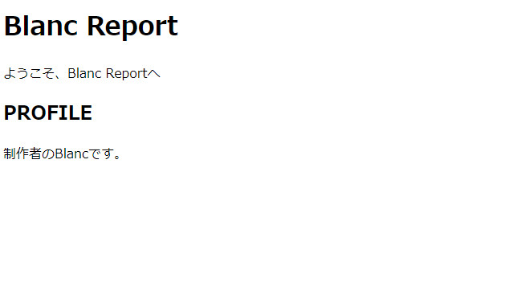例えば、先ほど記述したHTMLのbody部分に上のように記述すると以下の図のような表記にすることができる。

図1　hタグを利用した見出し作成

(出典 筆者作成)

このようにhタグを利用することによって各見出しを付けて内容を分かりやすくすることができる。

2-3-2 段落の作り方と改行(pタグ、brタグ)

　文章ごとのまとまり、｢段落｣を作ることができる。使うタグは<p>である。　そしてもう一つ、HTMLは記述している際に途中で改行をしてもその改行を無視して文章が続行してしまう。そこで改行するためにbrタグを利用する。このbrタグは今までのものと違い、タグで囲む必要はなく、改行したい箇所に<br>と記述するのみである。

------------------------------

<body>

<p>pタグを利用することで文章を段落ごとに分けることができる。一つのまとまりとして文章を分割したい時などに使うと効果的だ。さらに文章中で改行したほうが見やすいなと思ったとき、<br>

こうしてbrタグを利用することで文章を読みやすくすることができる。</p>

<p>唐突であるが私の好物はカレーである。日本の食卓で長く食べられているようなカレーはもちろんのこと、インドカレー屋で出てくる本場で作られるものも大好物だ。</p>

</body>

------------------------------

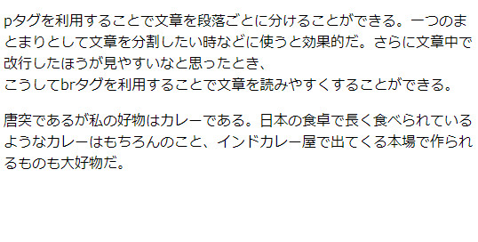このように記述することで以下のような効果を得ることができる。

図2　pタグを利用した段落分けとbrタグを利用した改行

(出典　筆者作成)

以上のように段落ごとで分けた文章の間にスペースが空き、違う話のまとまりということを分かりやすく伝えることができる。

2-3-3 箇条書きの表示(ulタグ、liタグ)

　ulタグ、およびliタグを利用することによってその範囲内に存在する要素を箇条書きでリストアップすることができる。初めに<ul>を記述しその中に<li>リンゴ</li>などというような要素を記述し、最後に</ul>で閉じることにより完成する。

　私のウェブページでは、後述するリンクを実装するために各ページのタイトルをそれぞれ並べることとした。

------------------------------

<body>

<ul>

<li>PROFILE</li>

<li>WHAT’S NEW</li>

<li>REPORT</li>

<li>PROGRAM</li>

<li>MESSAGE</li>

<li>LINK</li>

</ul>

</body>

------------------------------

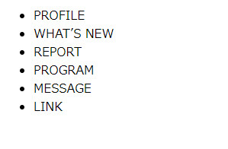

図3　ulタグを利用した箇条書き

(出典　筆者作成)

　このように各要素を箇条書きという形で並べることができる。

またulのあとにtypeを記述することによって箇条書きした際に出現する黒丸を他の記号に変更することもできる。

・<ul type=”disc”>と記述することでアイコンは黒丸(・)になる

・<ul type=”circle”>と記述することでアイコンは白丸(◦)になる

・<ul type=”sqare”>と記述することでアイコンは四角(▪)になる

・<ul type=”none”>と記述することでアイコンが消え、空白になる

以上が代表的な変更例である。

2-3-4 画像の表示(imgタグ)

　ウェブページに画像を表示するためにはimgタグを利用する。先に例を挙げると、以下のような記述をすることで画像を表示することができる。

------------------------------

<body>

<h1>Blanc Report</h1>

<img src="img/test.png" alt="top">

</body>

------------------------------

　まずimgタグを記述し、その中で表示したい画像が存在する場所を指定する。場所の指定にはsrc属性を利用する。フォルダ階層が同じ場合には“”の中にそのままファイル名を記述する。違うフォルダ階層にあるのならばその場所まで導くように記述をする。

以上のような記述の場合、｢htmlファイルが存在する場所と同じ階層にあるimgという名前のフォルダの中にあるtop.pngという名前の画像ファイルを表示する。画像が表示されない場合にはtopと表記する。｣という記述になっている。

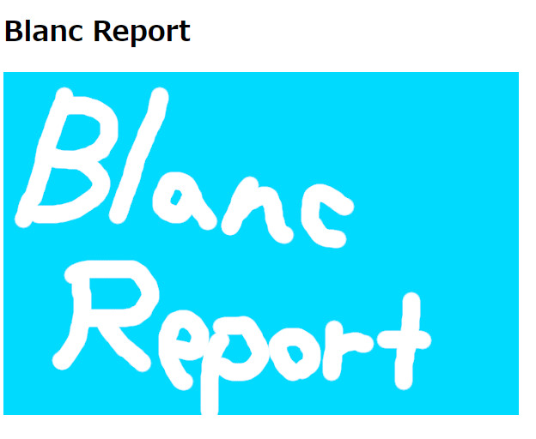図3　ウェブページでの画像表示

(出典　筆者作成)

2-3-5 リンクの実装(aタグ およびhref)

　HTMLではある形式の文言を記述することで、今開いているページから他のページへ閲覧者を移動させることができる。これを｢ハイパーリンク｣といい、多くのウェブサイトで頻繁に利用されている。ウェブページを閲覧しているときに、文字が蒼くなっているところをクリックするといったん見ていたページがなくなり、新しいページが形成されたという経験が一度はあることだろう。それらのほとんどがハイパーリンクを利用して作られたものなのである。　具体的にハイパーリンクを記述するには初めに<a href=”リンク先のURL(または同ウェブサイト内に存在するHTMLファイルの名前)”>を記述しそのあとにハイパーリンクを適応させたいテキストや画像を記述する。そして最後に</a>と記述する。そうするとあいだに挿入したテキストや画像がハイパーリンクとして機能し、クリックすることでページをジャンプさせることができる。　ここでは例として先ほどul,liタグの説明の時に記述した各ページのタイトルにリンクを張っていく。また、リンク先のページはあらかじめ作成しておく必要がある。

------------------------------

<body>

<ul>

<li><a href="profile.html">PROFILE</a></li>

<li><a href="information.html">WHAT’S NEW</a></li>

<li><a href="report.html">REPORT</a></li>

<li><a href="program.html">PROGRAM</a></li>

<li><a href="message.html">MESSAGE</a></li>

<li><a href="link.html">LINK</a></li>

</ul>

</body>

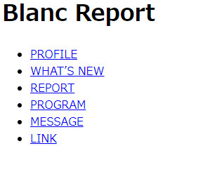------------------------------

図4　ハイパーリンクの適用

(出典　筆者作成)

このように記述することでaタグで囲まれた文字が青色になり文字の下に線が引かれる。このような状態になればハイパーリンクは正しく適用されている。

　またハイパーリンクにはhref=”URL”の後にtargetを記述することでリンクの開き方に変化を加えることができる。

・target=_blankと記述することで新しいタブでリンク先のページを開く

・target=_topと記述することで後述するiframeを利用した際のフレーム内のリンクを、フレームをすべて解除してウィンドウ全体にページを展開する。

・target=_selfと記述することでiframeを利用した際のフレーム内のリンクを同一フレーム内に展開する。

・target=_parentと記述することでiframeを利用した際のフレーム内のリンクを、フレームを１段階解除してページを展開する。

以上がtargetの記述によりリンクの開き方を変えるものである。

2-3-6 iframeの利用(iframeタグ)

　iframeとはInline FRAMEの略でこのタグを利用することで現在開いているページとは別のページをフレーム内に表示させることができる。　初めに<iframe src=”表示したいページのファイル名”>を記述し、最後に</iframe>を記述することで作ることができる。私のウェブページではページの更新状況を記述するWhat’s newをiframeを利用して表示させた。記述は以下の通りである。

------------------------------

<body>

<h1>Blanc Report</h1>

　<iframe src="whatsnew.html" width="600" height="200">

インラインフレーム対応ブラウザでご覧いただけます。

</iframe>

</body>

------------------------------

　iframeタグの中にwidthやheightを記述することでiframeによって作成されるフレームの大きさを決定することができる。ここではwidth(=横幅)を600px、height(=高さ)を200pxとした。途中に｢インラインフレーム対応ブラウザでご覧いただけます。｣などの文章を挿入することで、インラインフレームに対応していないブラウザで開こうとするとこの文章が表示することができる。

　また、iframeで表示させるページは別途作成し、記述は以下のようにした。

------------------------------

<html>

<head>

<meta charset="UTF-8">

<title>近況報告</title>

</head>

<body>

<p>2018/05/25 <a href="situation.html" target="_parent">WHAT'S NEW</a>を公開しました</p>

<p>2018/05/24 <a href="profile.html" target="_parent">PROFILE</a>を公開しました</p>

<p>2018/04/20 ホームページを開設しました。</p>

</body>

</html>

------------------------------

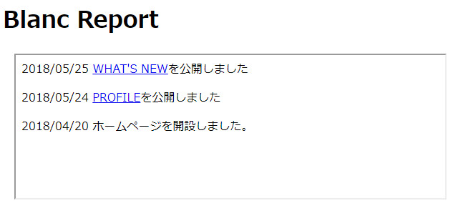　このように記述することで更新したときにこのページで<p>20yy/mm/dd ○○を更新しました</p>等と記述することで比較的楽にウェブページの更新状況を記載することができる。

図5　iframeの利用

(出典　筆者作成)

　このようにiframeを利用することで、更新状況だけをページ内の別枠として表示することができ、違うページのhtmlファイルを書き換えるだけでよいので更新もしやすくなる。

第3節　CSSを用いたウェブページのデザイン

3-1 CSSについて

　CSSとはCascading Style Sheetsの略でHTMLで記述されたウェブページのレイアウトを変更することができるものである。具体的には、特定の種別の文字の大きさを変更したり、色を変更したり、配置を変更したりなど、実に様々なことが定義可能である。

3-2 CSSの構造

　CSSにはHTMファイルに直接記述する方法もあるが、今回は別途にCSSファイルを作成してそちらに記述していくものとする。

　　3-2-1 CSSのHTMLへの適用

　まず初めに、これから記述するCSSファイルをHTMLファイルに適応させるための記述をしなければならない。　そのためにまずHTML ファイルのheadタグ部分にlinkタグを利用して記述する。

------------------------------

<html>

<head>

<title>TOP｜Blanc Report</title>

<meta charset="UTF-8">

<link href="style.css" madia="all" rel="stylesheet">

------------------------------

　上記のlinkタグの記述で｢style.cssファイルを読み込み、そのファイルをすべてのメディアで利用する｣ということが指定されます。

　　3-2-2 基本的なCSSの記述

　先述した通り、CSSでは指定した文字の大きさや色を変更することなどができる。ここでは具体的なCSSの記述について解説していく。

　基本的な記述は以下の通りである。

------------------------------

h1{

color:#0000FF;

font-size:250%;

}

------------------------------

CSSでは特定のタグなどがついているもの対して指定を行うことになる。上の記述では｢h1タグが付くものに対しての指定で、文字の色を#0000FFに、文字の大きさを通常の250％にする｣となっている。また、colorやfont-sizeなどCSSファイルで使用する見栄えを変更する情報を｢スタイル｣と呼ぶ。CSSで使用できるスタイルは非常に多岐にわたるのでここでは自分がウェブページを作る際に使用したものだけを抜粋して解説してゆく。

　　3-2-3　スタイル適用先の指定

　CSSではスタイルを適用する要素を指定する際にセレクタを呼ばれるものを利用する。セレクタには主に3種類があり、ここではその3つを解説する。

・タイプセレクタ

先ほどのようなh1やHTMLファイルのbodyなど、HTMLファイルにおけるタグそのものを利用するセレクタをタイプセレクタという。タイプセレクタはそのタグすべてに適用されるので全体のデザインを大きく変える際などに利用すると効果的だろう。

タイプセレクタをCSSファイルで使用するには、{}前に｢タグ名｣を記述する。

[例] body{color:#000000;} (bodyタグの文字を黒にする)

・classセレクタ

　classセレクタとは、class名を利用して適用先を指定する方法だ。class名は、HTMLのタグの中にclass=”○○”として記述する。例えば<h1 class=”banner”>や、<p class=”banner”>といったように記述することで該当するh1とpタグの文がclass名”banner”の指定対象になる。　class名は同じような属性をもつものに使いまわすことで統一感のあるデザインを演出することができる。

　classセレクタをCSSファイルで使用するには、{}前に｢.class名｣を記述する。

[例].banner{text-align:center;} (bannerというclass名が付いた文字を中央揃えにする)

・idセレクタ

　idセレクタとは、id名を利用して適用先を指定する方法だ。id名はclass名と同じようにHTMLのタグの中にid=”○○”として記述する。例として、<h1 id=”title”>と記述することでこのh1はtitleというidの指定対象となる。classセレクタとの違いは、1つのHTML文書内で同じidセレクタの使いまわしができないという点だ。よって、idセレクタは特に他の要素と区別をつけたいときに利用することでその部分だけの的確に変更することができる。

　idセレクタをCSSファイルで使用するには、{}前に｢#id名｣を記述する。

[例]#title{font-size:250%;} (titleというid名が付いた文字の大きさを通常の250%にする)

次に以上のセレクタを応用したセレクタの組み合わせについて解説する。

・子孫セレクタ

　HTML文書では一つの要素の中に異なる別の要素が含まれていることがある。例えばpタグ内に含まれるimgタグ。また、liタグ内に含まれるimgタグなどだ。ここからpタグ内に存在するimgタグにスタイルを適用させたい場合、タイプセレクタを利用してpタグやimgタグを指定すると思わぬ部分のスタイルが変更されてしまうことがある。それを防ぐために子孫セレクタを利用していく。子孫セレクタは、それぞれのタグの関係性を利用して指定範囲を限定するためのセレクタである。例えば、先ほどのようなpタグ内に存在するimgタグにスタイルを適用させたい場合、

　p img{ padding:0;} (pタグ内に存在するimgタグの画像の余白を0pxにする。)

のように各要素の間に空白を入れることで○○タグ内の○○要素、に限定して指定することができる。

・複数セレクタ

　複数セレクタは子孫セレクタとは逆に、一度に複数の要素を指定することのできるセレクタである。例えば、pタグの文とh2タグの文をどちらも文字を青色にしたいとする。その場合

　p,h2{color:#0000FF;} (pタグとh2タグの文字色を青にする。)

というように各要素の間に｢,｣を入れてつなげることで、一度に複数のセレクタを指定し、スタイルを適用させることができる。

第4節　Blanc Report各ページの解説

この節では実際に自分が作成したウェブページの現時点の形を紹介しつつ実装した機能について紹介していく。

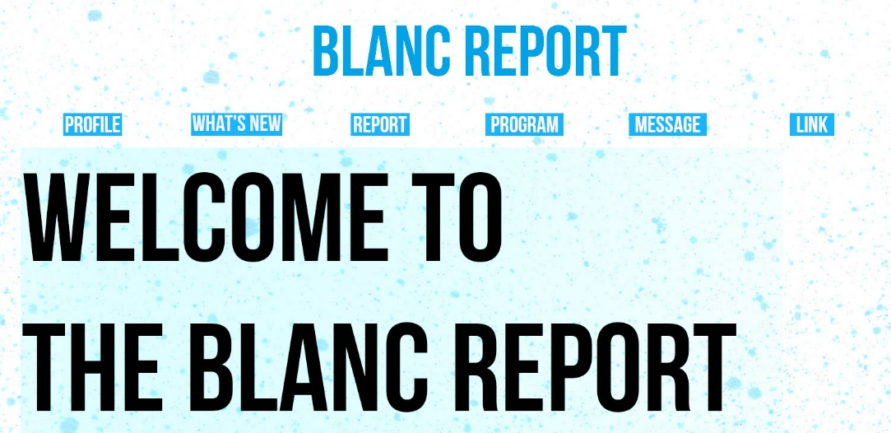4-1 TOPページ

図6　Blanc ReportのTOPページ

(出典　筆者作成)

　Blanc ReportのTOPページにはウェブサイトの各ページへ飛ぶためのリンク、および絵を張り付けた。表示されている画像は画像編集ソフトを使用し、自身で作成したものである。HTMLのリンク部分の記述は以下の通りだ。(一部を省略している部分がある。)

------------------------------

<nav>

<ul>

<li><a href="profile.html"><img src="img/btn_profile_off.png" width="99" height="38" alt="" onmouseover="this.src='img/btn_profile_on.png'" onmouseout="this.src='img/btn_profile_off.png'"/></a></li>

(省略)

</ul>

</nav>

------------------------------

　まず後にCSSでこの部分だけにスタイルを適用させたかったため、ここでのみ使用するnavタグを使用した。次に各リンクを箇条書きで表示するためにulタグ、およびliタグを使用した。ここで普段ならば文字を表示させるのだが、私はリンクさせるための画像を表示させている。通常、リンクが適用された文字をクリックすることでリンク先にジャンプすることができるハイパーテキストだが、aタグhrefで画像を囲むことによりその画像にハイパーテキストを適用させることができる。そこで私は画像編集ソフトで各リンクに対応した文字を書いた画像を作成し、ハイパーリンクとして表示させた。しかし画像にハイパーテキストを適用させることによりカーソルを合わせた際に表示が変わらず、閲覧者がしっかりとマウスで選択していることを確認できないという事態が起こる可能性があった。それを避けるために私はimgタグ内に｢カーソルが画像に重なっていないときはAの画像、重なっているときはBの画像を表示する。｣というような記述を書き加えた。そしてカーソルが重なっているときに表示する画像を別途に作成し、このような表示にすることができた。

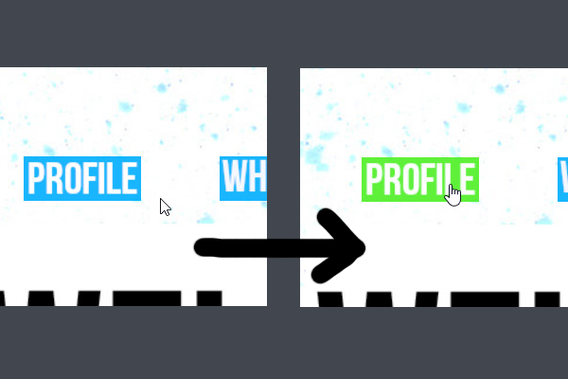

図7　カーソルの位置による画像の変化

(出典　筆者作成)

　この画像の変化により、閲覧者は自分が今どこにカーソルを合わせているのかをしっかりと認識することができるだろう。

　また箇条書きは通常縦に並べられるが、今回は各リンクを横に並べたかったため、CSSファイルに以下のような記述をした。

------------------------------

nav li{

list-style:none;

width:16%;

float:left;

}

------------------------------

nav内に存在するliを子孫セレクタで指定し、｢箇条書きの際表示するアイコンをなくし、各要素の空白は16%空け、各要素を左詰めで並べる｣という記述をした。このことにより、

各ページへのリンク画像は横並びになり、自分が思い描いた形にすることができた。

　ページの最下部には来場者カウンター、JavaScriptによる時計機能、コピーライトを記述した。来場者カウンターに関しては無料でサイトに設置できる来場者カウンターを提供している｢3カウンター｣様のものを利用させていただいた。JavaScriptによる時計機能については次節で解説する。

なお、上記で解説したBlanc Report各ページへのリンク、来場者カウンター、コピーライトは利便性向上のためすべてのページに同様の記述が成されている。このことにより、閲覧者はどのページを閲覧していてもすぐに上のリンクから各ページにジャンプしたり、カウンターを確認したりすることができる。

* 1. PROFILEページ

　PROFILEページでは私の簡単なプロフィールを書くために表機能を利用した。表機能はtableタグにより使用することができる。記述は以下の通りだ。

------------------------------

<main>

<h2>自己紹介</h2>

<img src="img/icon.png" alt="blanc" class="icon" width="200px" height="200px">

<div class="box20">

<p>

<table>

　<tr> <th>名前</th>　<td>Blanc</td> </tr>

　<tr><th>住所</th> 　<td>略</td></tr>

<tr><th>趣味</th>　<td>略</td></tr>

<tr><th>好きな作家</th>　<td>略</td></tr>

<tr><th>好きなアーティスト</th>　<td>略</td></tr>

</table>

　　</p>

</div>

</main>

------------------------------

　trタグで行を作成し、thタグで見出しを作成し、tdタグでセルを作成した。そして後述のCSSで表の周りを図形で囲むためclassをbox20としたdivタグで囲んだ。

　また、表の大きさの変更、デザインの追加をするためにCSSファイルに以下のような記述をした。

------------------------------

table{

width:100%;

}

th{

text-align:left;

}

td {

margin: 0;

padding-left: 10px;

line-height: 30px;

}

最初の記述で表を画面100%に広げた。次の記述でthタグ内のテキストを左詰めで表示するように設定した。また、今回サルワカ様のページからデザインをお借りし、それをHTMLファイル、およびCSSファイルに入力しデザイン性の向上を図った。以上のような記述を行うことでこのような表を作成することができる。

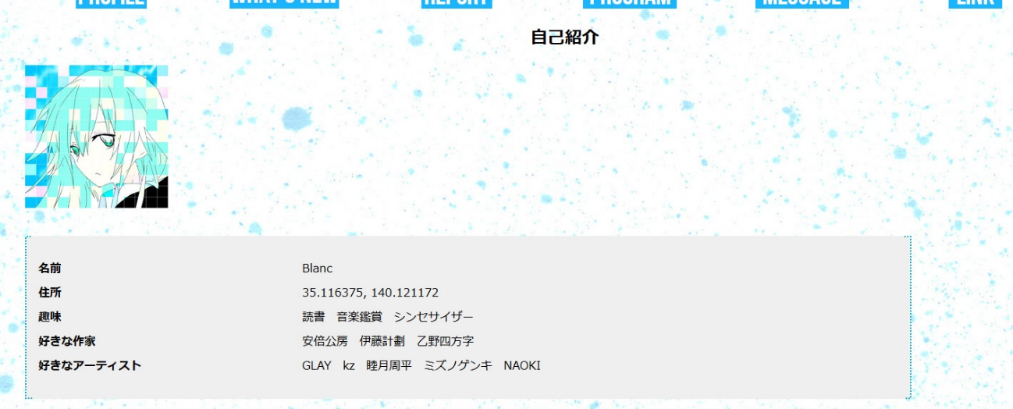

　図8　Blanc ReportのPROFILEページ

(出典　筆者作成)

文字だけだと寂しさを感じたので応急的な処置として自作の絵をアイコンとして設置した。このページにはまだまだ改良の余地があると思っている。

* 1. WHAT’S NEWページ

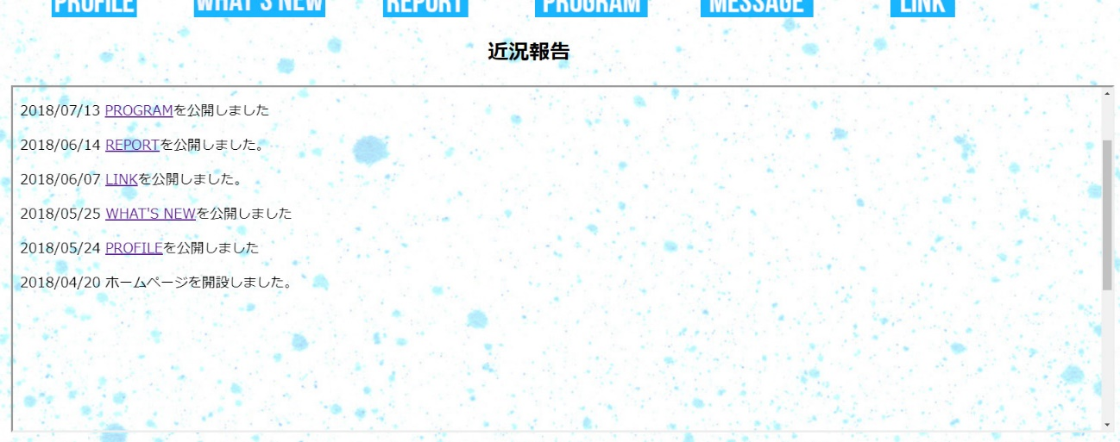WHAT’S NEWページでは、｢2-3-6 iframeの利用(iframeタグ)｣で解説したiframeを利用した更新状況を伝える画面を作成した。

図9　Blanc ReportのWHAT’ NEWページ

(出典　筆者作成)

2-3-6でも解説した通り、このページはiframeを利用して別ファイルのページを表示させているので、近況報告を更新したい場合にはこのページではなく別に用意したファイルを編集するだけで更新が適用される。ページの記述は以下の通りだ。

------------------------------

<main>

<h2>近況報告</h2>

<iframe src="whatsnew.html" width="600" height="400">

インラインフレーム対応ブラウザでご覧いただけます。

</iframe>

</main>

------------------------------

　このように、このページ自体は非常に簡単なつくりとなっている。このページにiframeを利用した理由としては、iframeを利用せずにこのページを記述していく際、今後更新項目が増えていくと際限なくページが縦に伸びていってしまいページが見づらくなるのではないか、と思い任意の大きさで表示の固定ができるiframeを利用した。

* 1. REPORT、PROGRAMページ

　REPORT、およびPROGRAMページでは、これからゼミで作成するレポートや論文、プログラミング成果などを提示する場として設置した。記述はそれぞれ以下の通りだ。

------------------------------

<main>

<h2>論文・報告書</h2>

<ul>

<li>2年お試し　　<a href="2reporttest.docx">DL</a></li>

<li>2年春 ｢ホームページ｣</li>

<li>2年秋 ｢Flashゲーム｣</li>

</main>

------------------------------

------------------------------

<main>

<h2>プログラム</h2>

<ul>

<li>[Excel]回転する3Dオブジェクト　　<a href="3dzukei.xlsm">DL</a></li>

<li>[Excel]ジャンプするボタン　　　　 <a href="jump_button.xlsm">DL</a></li>

</ul>

</main>

------------------------------

　箇条書きでアップロードする項目を列挙し、項目の後ろにハイパーリンクを適用させた｢DL｣という文字を置いた。ハイパーリンクの先をサーバーに保存されているファイルにすることで、リンクをクリックすることでファイルをダウンロードさせることができる。

* 1. LINKページ

　LINKページでは自分と関係のあるウェブサイトのリンクを掲載しそのページにジャンプできるようにハイパーリンクを適用させた。記述は以下の通りである。

------------------------------

<main>

<h2>関連リンク</h2>

<ul>

<li><a href="http://www.toyo.ac.jp/">東洋大学</a></li>

<li><a href="http://www2.toyo.ac.jp/~asahi/">旭ゼミ</a></li>

</ul>

</main>

------------------------------

　このようにページは各ウェブサイトのタイトルとそれにハイパーリンクを適用させただけのものとなっている。

以上が現状のBlanc Reportのページである。個人的な印象としては最低限の体裁は整えられているとは思うが、まだまだ細かいところにまで手が付けられておらず、ページが寂しかったり見栄えが悪かったりする部分があるので今後はそれを修正していきたい。

第6節　JavaScript

　ここではゼミで習ったJavaScriptについての概要と、自作ウェブサイト｢Blanc Report｣における活用に簡単に記述する。

6-1 JavaScriptとは

　｢JavaScript｣とはNetscape Communication社が開発したプログラミング言語である。この言語を利用することで、ウェブページ上に時刻を表示したり、ゲームなどを実装したりすることが可能となる。JavaScriptを使用するにはHTMLと同様にテキストエディターとそれを動作させるブラウザが必要である。

6-2 自ページにおけるJavaScriptの活用例

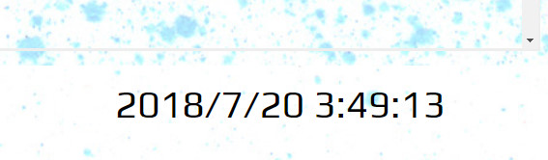　「Blanc Report」ではJavaScriptの中でも簡単なものである時計の実装を行っている。

図10　JavaScriptの利用による時刻表示

(出典　筆者作成)

　実際のサイトではこの時計がリアルタイムで進行し、現在の時刻を教えてくれるものとなっている。

　JavaScriptはHTMLファイルに直接記述することで動作させることができる。初めにheadタグ内にscriptタグを作成する。その中に以下のような記述をする。

------------------------------

<script>

window.onload = function() {

window.setInterval(function() {

var dd = new Date();

document.getElementById("T1").innerHTML = dd.toLocaleString();

}, 1000);

}

</script>

------------------------------

このようにscriptタグで囲んだ中にプログラムを打つことでプログラムがどのように動くかを設定することができる。しかし、このままではプログラムを形成しただけでウェブページに表示することはできない。そこで、上記の記述で｢id=”T1”｣をHTMLファイル内に記述することでこのプログラムを展開するといったような記述が成されています。そこでTOPページのfooter部分に<div id="T1"></div>を書き込んだ。すると先ほど掲載した画像のような時計がウェブページ上で表示されるようになる。

おわりに

　本稿では、HTMLによるウェブページの作成方法に始まり、実に様々なことを示した。私自身、幼いころよりPCや機械類には触れており人並みには扱ってきたが自分でウェブページを作るというのは初めての経験で、何もわからない状況からのスタートだった。　4月に本ゼミに入会し、約半年間ウェブページについての講義を受けてきて、基本的な事項から少し難しい応用的な事項まで様々な知識を伝授された。そのおかげで自らがウェブページを作り上げることができるまでに至った。　0からのスタートではあったが、今では1からウェブページを作る知識が身に付き、この半年間での成長を感じた。今回作成したBlanc Reportは自らが初めて作成したウェブサイトであり、これからのゼミでの成果を発表する場でもある。よってBlanc Reportはこれからも更新を続け、より良いデザイン、より使いやすいインターフェースにすることを目標にしより良いウェブサイトを作っていきたい。

参考文献

千貫りこ(2017). 『これからはじめるHTML&CSSの本』技術評論社.

国土交通省.　All About <http://www.mlit.go.jp/>　(2018年7月12日)

とほほのWWW入門.　All About < http://www.tohoho-web.com/www.htm>　(2018年7月20日)

3カウンター　(2007).　｢世界に1つだけのオリジナルカウンターを作ろう！｣　< http://www.3counters.net/> (2018年7月20日)

サルワカ. 【CSS】おしゃれなボックスデザイン（囲み枠）のサンプル30 <https://saruwakakun.com/html-css/reference/box> (2018年9月14日)